南投縣坪頂國小家庭教育實施成果
時間：106年9月1日
地點：本校
主題：透過聯絡簿、學校網頁提供家庭教育諮詢專線服務
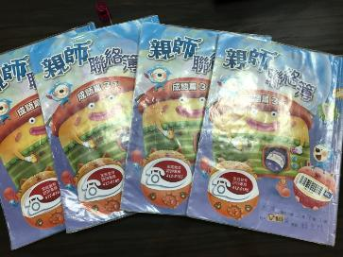 | 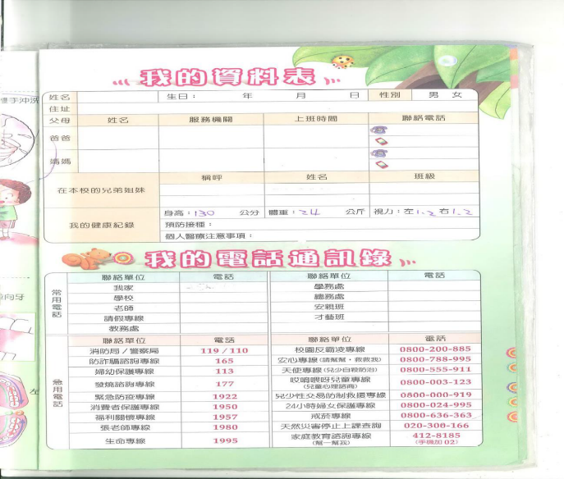
聯絡簿封面張貼家庭教育諮詢專線貼紙。 | 聯絡簿內頁印製有家庭教育諮詢專線412-8185。
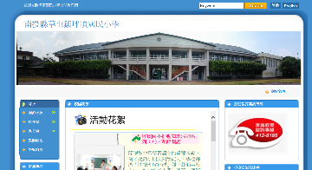 | 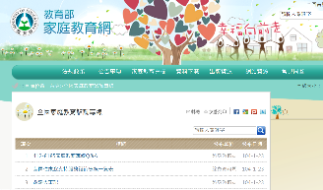
透過學校網頁提供家庭教育諮詢網頁。 | 聯結到教育部家庭教育網頁。

